**Конкурс исследовательских проектов**

Исследовательский проект по окружающему миру

**«Цветы для папы»**

**Автор:** Сорокин Макар

**Класс:** 3 «в»

**Учебное заведение:** Муниципальное бюджетное образовательное учреждение города Костромы «Средняя общеобразовательная школа № 11»

**Руководитель проекта:** Ступина Наталия Юрьевна

**Место работы:** Муниципальное бюджетное образовательное учреждение города Костромы «Средняя общеобразовательная школа № 11»

2018 год

**ВВЕДЕНИЕ**

Проблема исследования: Я – городской житель, родился и живу в городе. Раньше я не имел представления о том, какой долгий и интересный путь проходит маленькое семечко чтобы превратиться в прекрасный цветок. Я не умел работать на земле и ухаживать за растениями. Этот проект позволил мне понаблюдать за всеми этапами роста растений, научиться ухаживать за ними, рассчитать нужное количество рассады и даже получить свои семена.

Цель исследования: Изучить особенности ухода и выращивания цветов бархатцев, а также рассчитать количество рассады цветов для клумб.

Задачи:

1. Познакомиться с видами и сортами цветов бархатцев. Выбрать сорта.
2. Составить схему посадки растений. Рассчитать количество необходимой рассады.
3. Провести посев семян бархатцев на рассаду.
4. Научиться ухаживать за рассадой.
5. Провести пикировку сеянцев.
6. Провести высадку рассады в грунт.
7. Научиться ухаживать за растениями после высадки на клумбу.
8. Провести сбор семян.

**ОСНОВНАЯ ЧАСТЬ**

В 2017 году я принимал участие в работах, которые наша семья проводила на территории 1065-го гвардейского артиллерийского полка. В этом полку служит мой папа. В его распоряжении имеются 4 квадратные клумбы. Каждый год на эти клумбы высаживаются цветы бархатцы. В своём проекте я решил рассчитать потребность в рассаде цветов на все 4 клумбы, а также изучить особенности выращивания рассады и ухода за растениями в открытом грунте. Для посадки на каждой клумбе используются низкорослые и высокорослые бархатцы. Низкорослые бархатцы располагаются на двух крайних рядах клумбы, а высокорослые – в центре. Схема посадки цветов на клумбе приведена в **приложении 1**.

Выбор сортов.

Свою работу я начал с того, что изучил вместе с мамой сорта бархатцев. Мы посмотрели различные сорта в Интернете, а также в магазинах семян. Для посадки были выбраны следующие сорта бархатцев:

1. Высокорослые:

* «Гавайи» - высота до 80 см, оранжевые.

1. Низкорослые:

* «Болеро» - высота до 30 см, жёлто-красные,
* «Лимончики» - высота до 30см, жёлтые.

Фотографии выбранных сортов представлены в **приложении 2**.

Расчёт количества рассады.

Рассчитываем потребность в рассаде цветов бархатцев:

1. Рассчитываем количество низкорослых бархатцев сорта «Лимончики» на одной клумбе. В первом ряду с каждой из четырёх сторон клумбы высаживается по 12 растений: 12 х 4 = 48 штук.
2. Рассчитываем количество низкорослых бархатцев сорта «Болеро» на одной клумбе. Во втором ряду с каждой из четырёх сторон клумбы высаживается по 10 растений: 10 х 4 = 40 штук.
3. Высокорослых бархатцев сорта «Гавайи», согласно схеме, потребуется 13 штук на одну клумбу.
4. Рассчитываем общую потребность в рассаде цветов на все 4 клумбы. Результаты расчётов приведены в **таблице 1**.

**Таблица 1**. Потребность в рассаде.

|  |  |  |
| --- | --- | --- |
|  | Количество растений  на 1 клумбу, штук | Количество растений  на 4 клумбы, штук |
| Низкорослые бархатцы сорта «Лимончики» | 48 | 192 |
| Низкорослые бархатцы сорта «Болеро» | 40 | 160 |
| Высокорослые бархатцы сорта «Гавайи» | 13 | 52 |
| Всего | 101 | 404 |

Посев семян на рассаду.

Бархатцы на рассаду были посеяны 28 марта. Семена были посеяны в небольшие контейнеры во влажный грунт, закрыты пищевой плёнкой и поставлены в тёплое место. Дружные всходы появились на четвёртый день. После появления всходов плёнку убрали, а рассаду поставили на светлое место (см. **фото 1**). Дальнейший уход заключался только в поливе.

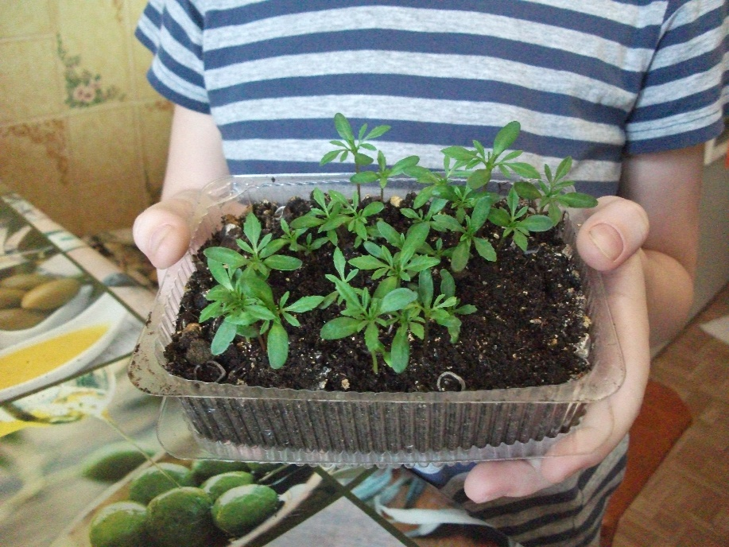

**Фото 1**. Рассада бархатцев (из личного архива).

Пикировка рассады.

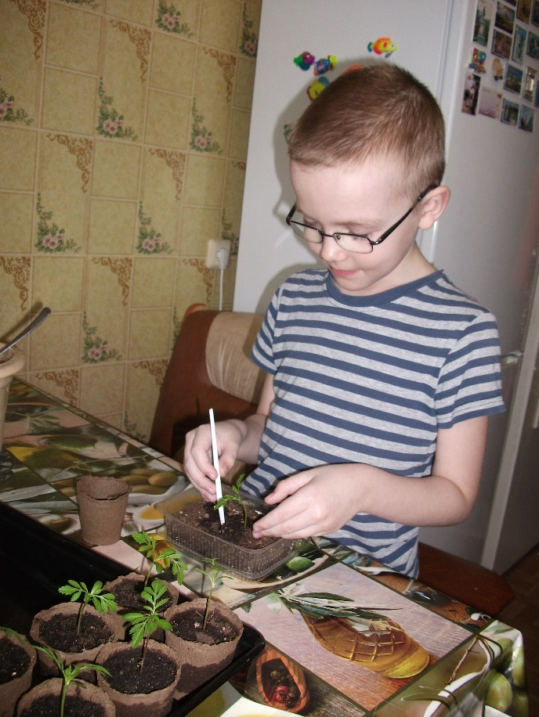При появлении у растений второго настоящего листочка была проведена пикировка рассады (см. **фото 2**). Пикировка – это пересадка сеянцев из общей ёмкости в индивидуальные горшочки, во время которой главный корень укорачивается примерно на 1/3 часть длины. Это делается для того, чтобы росли боковые корни. После пересадки растения полили. Последующий уход заключался в своевременном поливе.

**Фото 2**. Пикировка рассады (из личного архива).

Высадка рассады в открытый грунт.

8 мая рассада была высажена на клумбы. После посадки растения полили. В течение лета мы ухаживали за цветами: регулярно пропалывали от сорняков, рыхлили почву и поливали (см. **фото 3**). Было очень интересно наблюдать за тем как растут бархатцы, как из маленьких хрупких сеянцев они превращаются в пышные кустики с яркими крупными цветами.

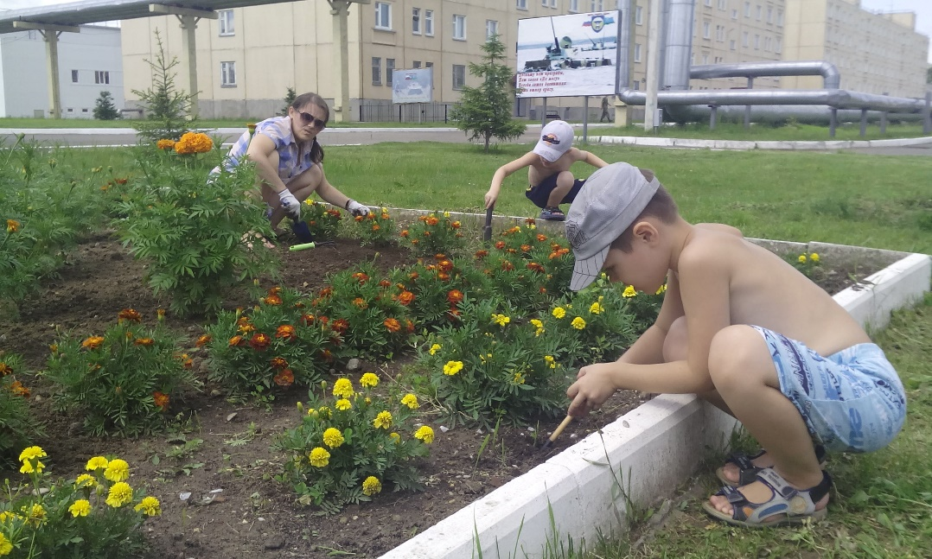

**Фото 3**. Прополка бархатцев (из личного архива).

Результат работы.

2-го августа, в день Воздушно-десантных войск (ВДВ), все гости 1065-го гвардейского артиллерийского полка любовались нашими цветочными клумбами. Эти цветы создавали праздничное настроение в этот день, а посетители праздника фотографировались на память у наших клумб. Папа с гордостью всем рассказывал, что выращивать цветы ему помогает его семья. И мне очень приятно, что я тоже принимал в этом участие.

Получение семян.

Чтобы не покупать семена бархатцев в следующем году, мы решили получить свои. Для этого осенью с наших цветов мы собрали семена. Когда соцветия отцвели, пожелтели и стали сухими, мы срезали коробочки и собрали их в пакет. Дома эти коробочки разложили в один слой и просушили. Затем из коробочек достали семена и оставили их на хранение (см. **фото 4**). Весной эти семена снова будут посеяны.

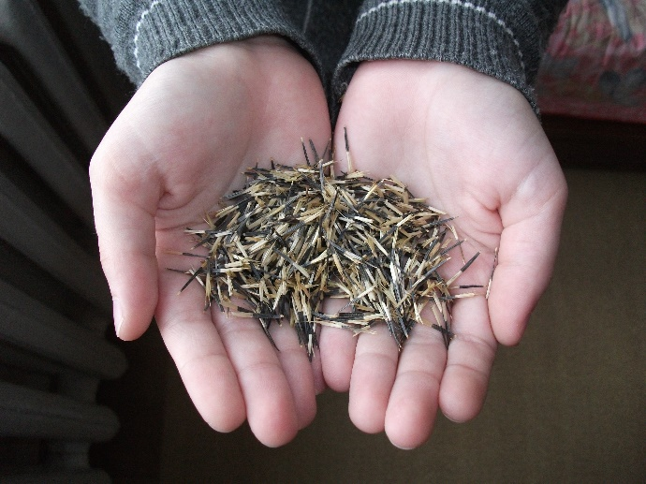

**Фото 4**. Семена бархатцев (из личного архива).

**ЗАКЛЮЧЕНИЕ**

В этом проекте я описал мои наблюдения за жизнью растений. Я составил схему размещения цветов на клумбах, подобрал сорта бархатцев, провёл посев семян, узнал что такое пикировка сеянцев и провёл её, научился ухаживать за рассадой, высадил рассаду цветов на клумбы. Всё лето я ухаживал за растениями: поливал, рыхлил почву и пропалывал их от сорняков. Я понял, как много нужно потрудиться чтобы вырастить даже такие неприхотливые цветы как бархатцы. Наблюдать за развитием растений очень интересно, и в этом году мы планируем посеять новые виды цветов: декоративный подсолнечник и космею.

Я хотел бы поблагодарить мою семью: маму, папу и брата, которые во всём помогали мне. Моя мама по образованию агроном, она рассказала мне очень много о жизни растений. Она показала, как нужно сеять семена, пикировать рассаду и высаживать её в грунт, ухаживать за растениями, научила различать сорняки. Мне очень понравилось работать с растениями. Это была трудная, но очень интересная работа.

**СПИСОК ИСПОЛЬЗОВАННЫХ ИСТОЧНИКОВ**

1. Фото с сайта gavrishshop.ru.
2. Фото с сайта ailita.ru.
3. Фото из личного архива.

**ПРИЛОЖЕНИЯ**

**Приложение 1.** Схема посадки цветов на клумбе

12 растений низкорослых бархатцев сорта «Лимончики» в первом ряду с каждой стороны клумбы

10 растений низкорослых бархатцев сорта «Болеро» во втором ряду с каждой стороны клумбы

13 растений высокорослых бархатцев сорта «Гавайи» в центре клумбы

**Приложение 2**. Сорта бархатцев

